.
БРОЈ ДАНА СА ПАДАВИНАМА ИЗНАД 10mm (R10mm)

Годишњи број дана са падавинама већим или једнаким 10 mm (PRCP ≥10 mm)

У већем делу Србије овај индикатор има тренд пораста.
Индикатор R10mm опада у деловима источне, јужне и југоисточне Србије и на подручју Краљева.
Трендови су сигнификантни на само две станице, Златибор и Сјеница, што износи 7.4% од укупног броја.

(Слике 1. и 2.)

Слика 1. Хистограмски приказ трендова индикатора R10mm а подручју Србије

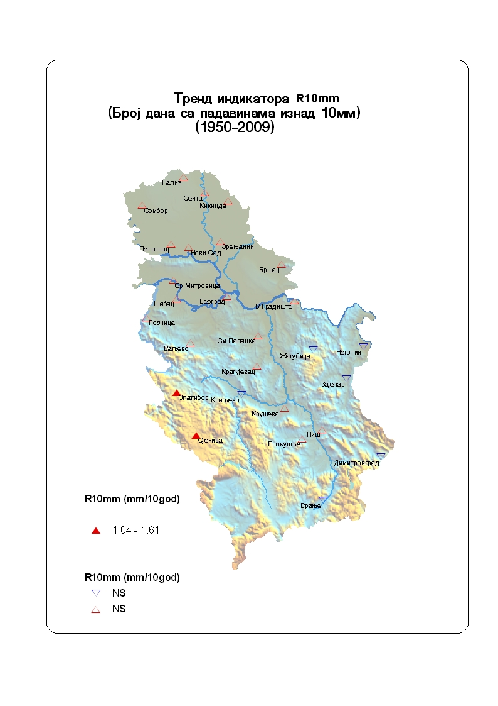

Слика 2. Картографски приказ тренда индикатора R10mm одручју Србије. Попуњени симболи означавају сигнификантне трендове (р<0.05), а непопуњени несигнификантне трендове

